T.C.
ATATÜRK ÜNİVERSİTESİ
TOPLUMSAL DUYARLILIK PROJELERİ UYGULAMA VE ARAŞTIRMA MERKEZİ

“Minik Çocuklar Satranç Öğreniyor”
Proje Kodu: 62172A58F3551
SONUÇ RAPORU

Proje Yürütücüsü:
Öğr. Gör. Ferhat BOZTOPRAK
Pasinler Meslek Yüksek Okulu

Araştırmacılar:

Mart, 2022
ERZURUM / PASİNLER
İÇİNDEKİLER
Önsöz 2
Özet 3
Abstract (İSTEĞE BAĞLIDIR. DİLERSENİZ DOLDURUNUZ.)………………………………4

Materyal ve Yöntem 5
Proje Uygulamasına Ait Görseller 7
Sonuçlar 11

ÖNSÖZ
Satranç oyunu bireylere birçok farklı özellikler kazandırabilir. Başarıya odaklanma, zaman yönetimi, konsantrasyon, planlama ve benzeri özellikler satrançla bağlantılı olarak düşünülebilir. Satranç, insanların psikolojik yapısında oluşan sorunları giderebilecek araçlardan biri olabilmektedir. Çünkü satranç tek basına bile çalışılabilen, problemleri çözülebilen, analizleri yapılabilen, monotonluktan uzak, içinde pek çok güzelliği barındıran ve hayranlık duygusu uyandıran oyunlar arasındadır. Satranç, çocukların zaman zaman yasadıkları yalnızlıklarını paylaşabilecekleri iyi bir arkadaş ve onları suçtan, suç ortamından uzak tutabilecek iyi bir uğraştır.

ÖZET
Köy okullarına proje ile temin edeceğimiz masalı satranç takımları sayesinde köy okullarında okuyan öğrencilere bir nebzede olsa derslerine odaklanmalarında, zamanı iyi bir şekilde kullanmalarına, derslerine konsantre olmalarını ve planlanma becerilerinde destekte bulunulacağı kanaatindeyiz.
Bu proje Atatürk Üniversitesi Toplumsal Duyarlılık Projeleri tarafından desteklenmiştir.

Anahtar Kelimeler: hijyen, temizlik, sanitasyon, diş sağlığı

ABSTRACT

MATERYAL VE YÖNTEM

Araştırmanın Türü
Bu çalışma bir Toplumsal Duyarlılık Projesi’dir.

Araştırmanın Yapıldığı Yer ve Zaman
Proje ekibi tarafından "2022-02-24", "2022-05-23" tarihleri arasında Pasinler ilçesine bağlı Epsemce köyünde bulunan Epsemce ilköğretim okulu, Kurbançayır köyünde bulunan Kurbançayır ilköğretim okulu, Esendere köyünde bulunan Esendere ilkokullarında ve Atatürk Üniversitesi Pasinler MYO’da faaliyet gösteren Santranç Kulubünde gerçekleştirilmiştir.

Projenin Uygulanışı

İlk önce okul müdürü ile iletişime geçilip uygun gün ve saat ile uygulama alanı hakkında bilgi alınmıştır. Bu doğrultuda proje yazılmış ve TDP ofisine sunulmuştur.

Proje onaylandığında öğrenciler için satranç nasıl oynanır sunumları yapıldı. Ürünler okul sorumlusuna teslim edilmiştir.

PROJE UYGULAMASINA AİT GÖRSELLER

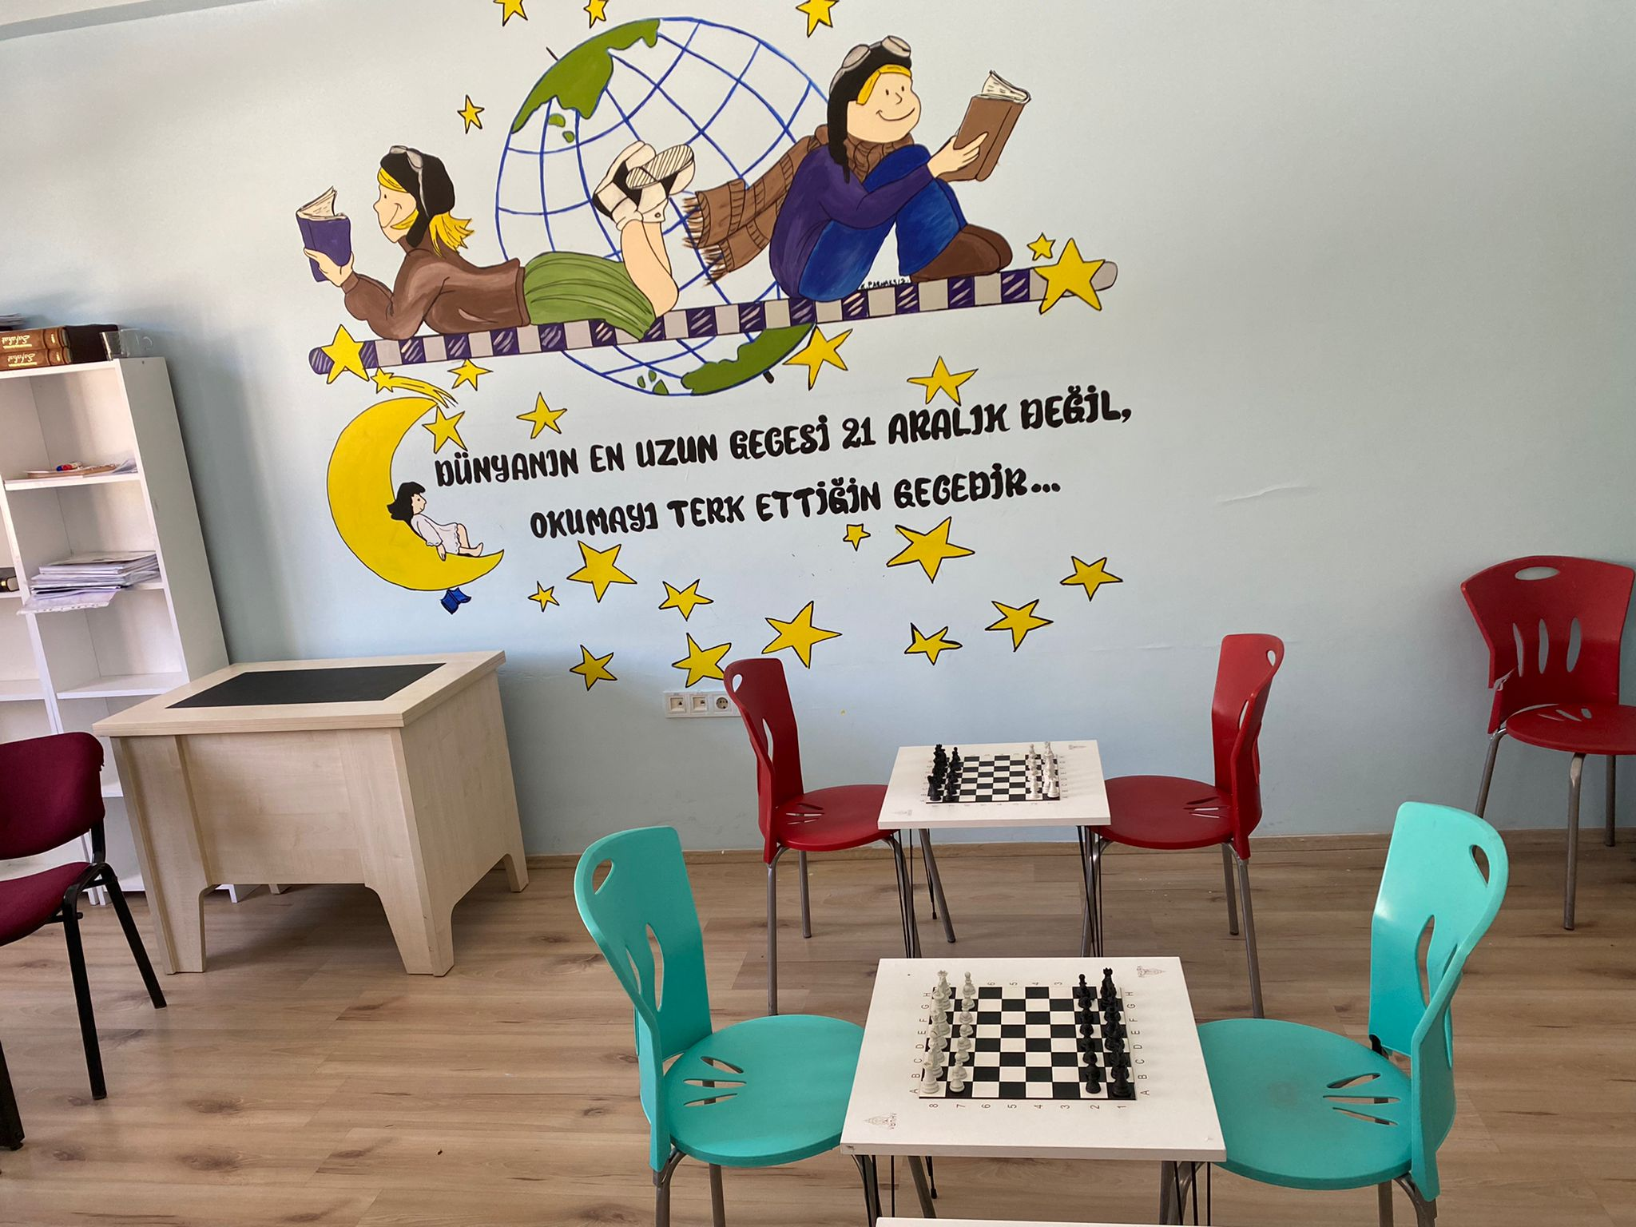

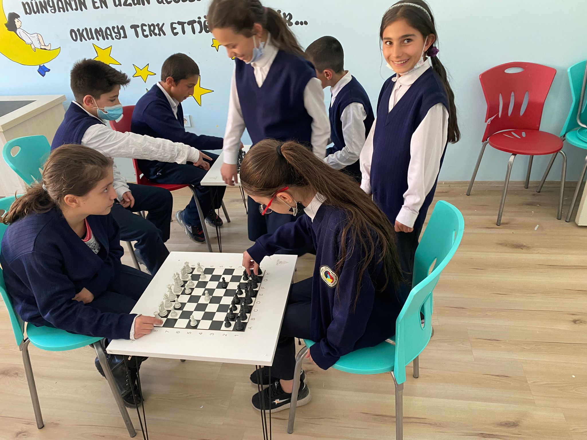

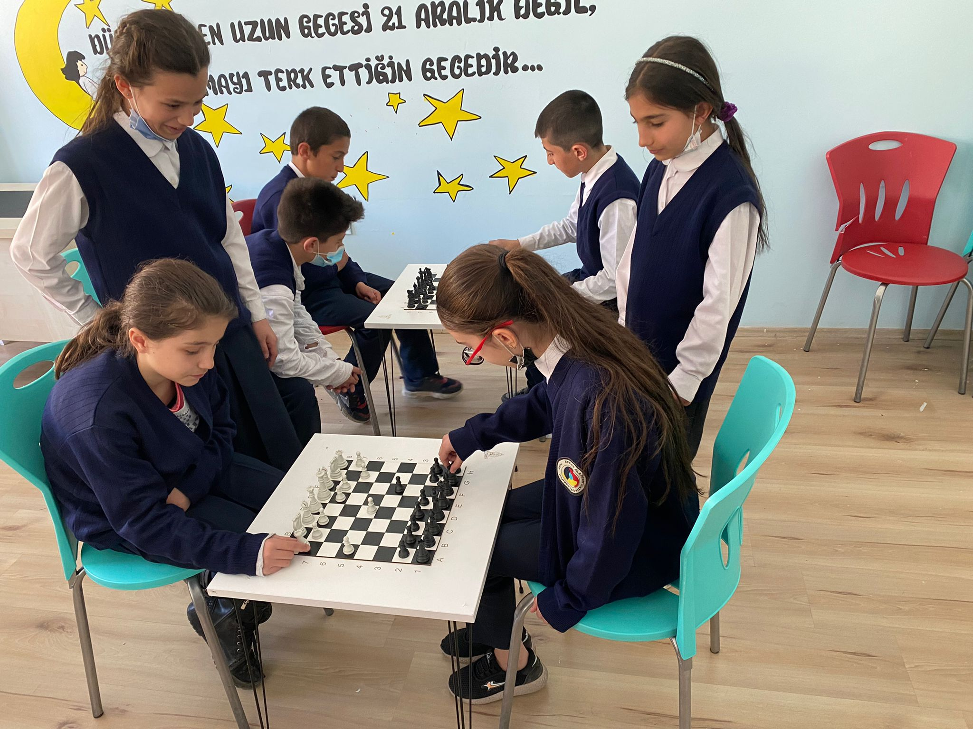

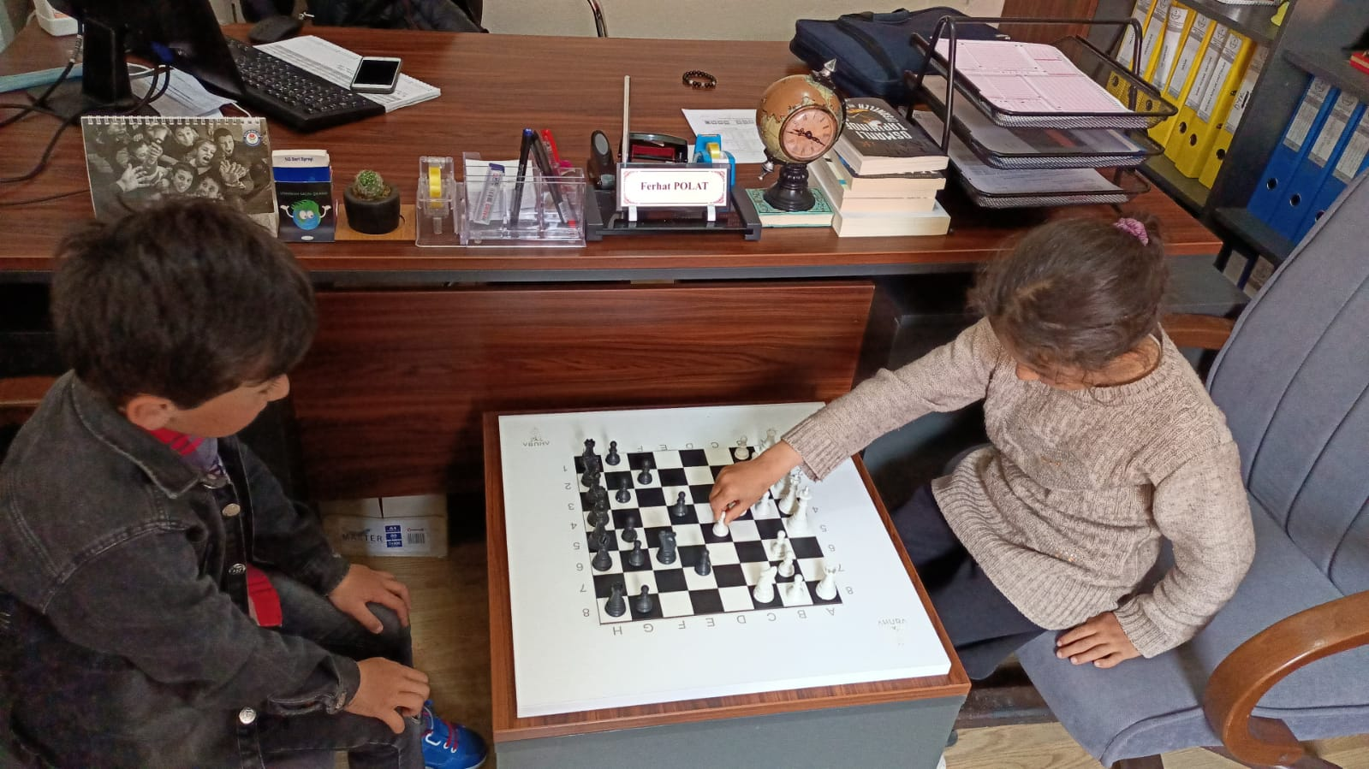

SONUÇLAR
Okulda okuyan öğrencilere satranç sunumu ile satranç aşkı aşılanmıştır.
Proje ile birlikte üniversitemizin ismi 3 köy de bütün evlere girmiş bulunmaktadır. Bu sayede eğitime katkıda bulunmuş olmaktayız.

Projemizi destekleyerek çocukların daha satrancı sevmelerine vesile olan Atatürk Üniversitesi Toplumsal Duyarlılık Projeleri Uygulama ve Merkezi’ne teşekkür ederiz.

